Автор:
Мухамедзянова Светлана Дмитриевна
учитель химии
МОУ «Советская средняя
общеобразовательная школа №2»

«Отчизны славные сыны»

(Интеллектуально – познавательная игра по химии)

Как разбудить в ученике стремление работать над собой, стремление к творчеству? Как изжить скуку на уроке? Как сделать учение интересным для обучающихся? Проблема формирования когнитивного интереса школьников к учению относится к числу наиболее актуальных в современной педагогической науке и практике.
Внеурочная деятельность является неотъемлемой частью учебно-воспитательной работы в общеобразовательной школе. Она способствует углублению знаний обучающихся, развитию их дарований, логического мышления, расширяет кругозор.

Тема воспитания гражданственности, патриотизма не нова в отечественной педагогике, вместе с тем она и сегодня не исчерпала своей актуальности для русского человека.

«Внутренний мир человека сам по себе не формирует осознанное чувство патриотизма – он лишь основа. Формирование происходит тогда, когда он соприкасается с общественными ценностями, идеалами, традициями».

Данная игра предназначена для обучающихся старших классов.

Предлагаемая Вашему вниманию интеллектуальная игра, предназначена для развития познавательного интереса обучающихся к химии, воспитания стремления к непрерывному интеллектуальному самосовершенствованию. Конкурсная составляющая мероприятия способствует формированию чувства солидарности и здорового соперничества.

Использование ИКТ делает это мероприятие красочным, запоминающимся и достаточно простым в подготовке и проведении.

Цель игры: духовно-нравственное, гражданско-патриотическое воспитание и становление личности воспитанников.

Задачи:
- развивать интеллектуальные способности, сообразительность, любознательность, логическое мышление, укреплять память обучающихся;
- формировать гражданскую позицию, чувство гордости за свою страну, патриотические идеалы;
- развивать и укреплять интерес к химии;
- развивать коммуникативные возможности обучающихся в процессе подготовки к внеклассным мероприятиям по предмету;
- познакомить обучающихся с известными учеными химической науки;
- формировать умения и привычки работать в коллективе;
- расширение кругозора обучающихся.

Прогнозируемый результат:

- повышение качества учебно-воспитательного процесса с помощью использования предлагаемых материалов;
- формирование ключевых компетенций (гражданских, социальных, информационных);
- стимулирование умственной активности обучающихся, их любознательности, творческой деятельности;
- развитие навыков логического мышления и анализа; взаимодействия, коммуникации;
- саморазвитие и самоутверждение обучающихся или развитие благодаря другим участникам, определение собственной позиции по отношению к окружающей реальности.

Место проведения: кабинет химии

Форма проведения: дидактическая игра (две команды по 7 человек и болельщики)

Предварительная подготовка:
- создание жюри и обеспечение его необходимыми материалами;
- подбор материала для конкурсов.

Оборудование: компьютер, проектор, эмблемы команд, оценочная карта для команд, призы.
Игра пройдёт успешнее, если до начала игры провести подготовительную работу: организовать в библиотеке выставку книг, которые помогут ребятам подготовиться к участию в игре, сформировать из ребят исследовательские группы по интересам для сбора исторической информации по теме: "ГОРДОСТЬ РОССИЙСКОЙ ХИМИЧЕСКОЙ НАУКИ"
Сценарий внеклассного мероприятия
«Отчизны славные сыны»

«Широко распростирает Химия руки свои в дела человеческие. Куда ни посмотрим, куда ни оглянемся, везде обращаются перед очами нашими успехи ее прилежания» М.В.Ломоносов

ХОД ИГРЫ

Ведущий: Добрый день, дорогие ребята! Я рада встрече с вами! Сегодняшнее мероприятие мне хочется начать со стихов. Их написал замечательный русский ученый М.В.Ломоносов, человек поистине энциклопедических знаний. Он сделал немало открытий не только в таких науках как химия, физика, астрономия, но и с большим успехом работал в области литературы, риторики и др. Ломоносов писал о химии:
В земное недро ты, Химия,
Проникни взора остротой
И что содержит в нем Россия,
Драги сокровища открой.
Русская химическая наука во второй половине XIX века переживала свой расцвет. Русские химики по своим знаниям и настойчивости превосходили западных учёных. Имена Менделеева, Зинина, Марковникова, Бутлерова вписаны в сокровищницу химической науки. Тема нашей игры: «Отчизны славные сыны» , и выбор этой темы далеко не случаен. Мы живём в России и по праву гордимся нашей замечательной страной.
А наша родина по праву гордится своими славными сынами и дочерьми.
Сегодня, в ходе игры, мы воспроизведём в памяти наши знания, вспомним своих соотечественников и выявим знатока химии. Я надеюсь, что сегодня вы не только продемонстрируете свои знания, но и узнаете много нового и интересного.

Сегодня в игре участвуют 2 команды. Какие именно? Сейчас мы узнаем.

Конкурс первый: «Блиц опрос»

Команды работают по принципу кто вперед, отвечая на вопросы теста, выбирая правильный ответ.

Ведущий: Пожалуй, наверное, никто из россиян или из граждан любой другой страны не оспорит той главной роли в истории химии, которую сыграл Менделеев. Были, несомненно, корифеи науки из других стран, чьи блестящие открытия сыграли немаловажную роль в химии, ведь был девятнадцатый век, Европа блистала вековыми всплесками научной мысли в математике, химии, физике и в других науках.
И вот величаво шагнувшей мыслью русской химической науки стало открытие Менделеевым периодического закона химических элементов, грянувшее в мировой науке как гром среди белого дня. Блестящие труды известных иностранных учёных-химиков стали как бы составными элементами той общей периодической системы, открытой Менделеевым. Роль этого учёного для российской науки неоценима. Имя Менделеева, как величайшего химика, бессмертно.

1.Когда родился Д. И. Менделеев?
А) 1833., Москва; б) 1832., Тюмень; в) 1834.,Тобольск

2. Какую должность занимал отец Д. И. Менделеева?
А) директор гимназий и училищ Тобольской губернии; б) профессор Московского университета; в) директор гимназии в Тобольске.

3.В какое учебное заведение в 1841 г поступает Д. И. Менделеев?
А) кадетский корпус; б) гимназия; в) частный пансион

4. Любимые животные Д. И. Менделеева?
А) кошка, собака; б) морская свинка; в) кролики

5. В какое учебное заведение в 1850 г. поступил Д. И. Менделеев после окончания гимназии?
А) Московский университет; б) Главный педагогический институт Санкт-Петербурга; в) Казанский университет.

6. На каком факультете обучался Д. И. Менделеев?
А) физико-математический; б) химический; в) географический

7. Д. И. Менделеев окончил педагогический институт:
А) с почётной грамотой; б) с золотой медалью; в) с серебряной медалью

8. В какой город в 1855 г. После окончания института Д. И. Менделеева направили учителем гимназии?
А) Симферополь; б) Санкт-Петербург; в) Москва.

9. Любимый герой Д. И. Менделеева, существовавший в действительности?
А) Македонский; б) Пётр I; в) Ю. Цезарь

10. Кто сказал, что Д. И. Менделеев – это «воплощение глубокого ума и тонкого восприятии действительности»?
А) А.. Блок; б) А. Н. Бекетов; в) В.В. Маяковский

11. Любимый напиток Д. И. Менделеева?
А) кофе; б) чай; в) морс

12. Назовите тему первой магистерской диссертации Д. И. Менделеева?
А) «Удельные объёмы»; б) «Электролитическая диссоциация»; в) «Окислительно-восстановительные реакции»

13. Назовите тему второй магистерской диссертации Д. И. Менделеева?
А) «Об окислении органических соединений»; б) «Строение кремнеземистых соединений»; в) «Химический состав нефти»

14. На какую должность был назначен Д. И. Менделеев после защиты магистерской диссертации?
А) заведующий кафедрой химии Петербургского университета; б) декан физико-математического факультета Главного педагогического института Санкт-Петербурга; в) приват-доцент химии Петербургского университета

15. В каком году появилась знаменитая статья Д. И. Менделеева «Периодическая законность для химических элементов»
А) 1869 г.; б) 1871 г.; в) 1870

Выигрывает команда, давшая наибольшее количество правильных ответов.

Конкурс второй: «Поиграем в слова»
Ведущий: предлагает слово: сульфадиметоксин (химиотерапевтическое средство, применяемое при пневмонии и других заболеваниях)

Историческая справка: Одним из наибольших достижений медицинской науки и практики прошлого столетия стала химиотерапия, которая открыла возможности для лечения инфекционных болезней с помощью химических средств.
Ребятам необходимо составить, используя буквы этого слова, как можно больше слов, имеющих непосредственную связь с химией.
Через две минуты игроки команд получают количество баллов, равное количеству составленных слов: МЕТИЛ, СУЛЬФАТ, СУЛЬФИД, СУЛЬФИТ, ТОКСИН и др.

Конкурс третий: «Галерея русских химиков»

Ведущий: На экране портреты великих русских химиков - "ГОРДОСТЬ РОССИЙСКОЙ ХИМИЧЕСКОЙ НАУКИ"
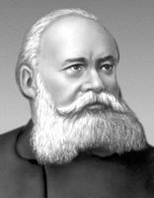 1 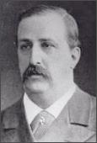 2 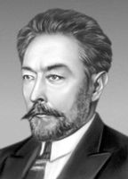3
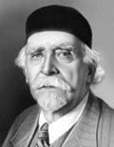 4 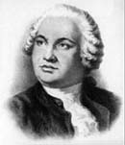 5 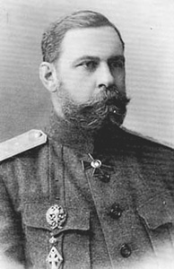6
Посовещавшись, игроки команд должны узнать ученых (на слайдах презентации к портретам прилагаются краткие исторические справки о выдающихся открытиях этих людей)
Выигрывает команда первой определившая личности ученых и их вклад в развитие науки.
1 Марковников В.В. 2 Бородин А.П. 3 Лебедев С.М.
4 Зелинский Н.Д. 5 Ломоносов М.В. 6 Ипатьев В.Н.
(Приложение 1)
Ведущий: Но прежде чем, мы перейдем к четвертому конкурсу, я предлагаю немного отдохнуть и устроить «Стрельбу глазами».
Задание: | «Стрельба глазами».  - В периодической системе найдите самый электроотрицательный элемент –(F)  - Переведите свой взгляд влево, на элемент, стоящий в том же периоде в 3 группе. (B)  - Переведите взгляд вниз, на самый сильный металл. (Fr)  - Переведите взгляд вверх и вправо, на элемент, образующий вещество, которое поддерживает горение. (O)  - Переведите взгляд вниз и влево, на элемент, который образует металл, содержащийся в термометрах (Hg)  - Переведите взгляд вверх и вправо, на элемент с относительной атомной массой 35,5. (Cl)  - Переведите взгляд вниз и влево, на элемент, давший группе элементов название «лантаноиды». (La)  - Переведите свой взгляд вверх и вправо, на самый легкий инертный газ. (Не)  - Переведите свой взгляд вниз и влево, на элемент, который образует драгоценный металл желтого цвета. (Au)

Конкурс четвертый: «Шифровка»

Ведущий: На каждом столе команд лежит шифровка. Посмотрите на нее внимательно.

Задание: | в левой части таблицы записаны уравнения химических реакций, в правой – беспорядочно расставлены точки с цифрами; каждой цифре соответствует сумма коэффициентов в написанных уравнениях реакций. Ваша задача: расшифровать замаскированный химический элемент. Для этого необходимо по порядку уравнивать химические реакции, подсчитывать сумму коэффициентов в уравнении, находить соответствующие точки и последовательно, с помощью маркеров, соединять их друг с другом. Если вы правильно выполните задание, то узнаете, какой химический элемент спрятался за цифрами.

Выигрывает команда, которая первой расшифрует замаскированный химический элемент.
Шифровка

- C + O₂ → CO₂  - CH₄ → C₂H₂ + H₂  - Ca + HCl → CaCl₂ + H₂  - K + S → K₂S  - Si + MoO₃ → SiO₂ + Mo  - Ag ₂CO₃ → Ag + CO₂ + O₂  7. Fe(OH)₃ + HCl → FeCl₃ + H₂O | 10  9  8 | 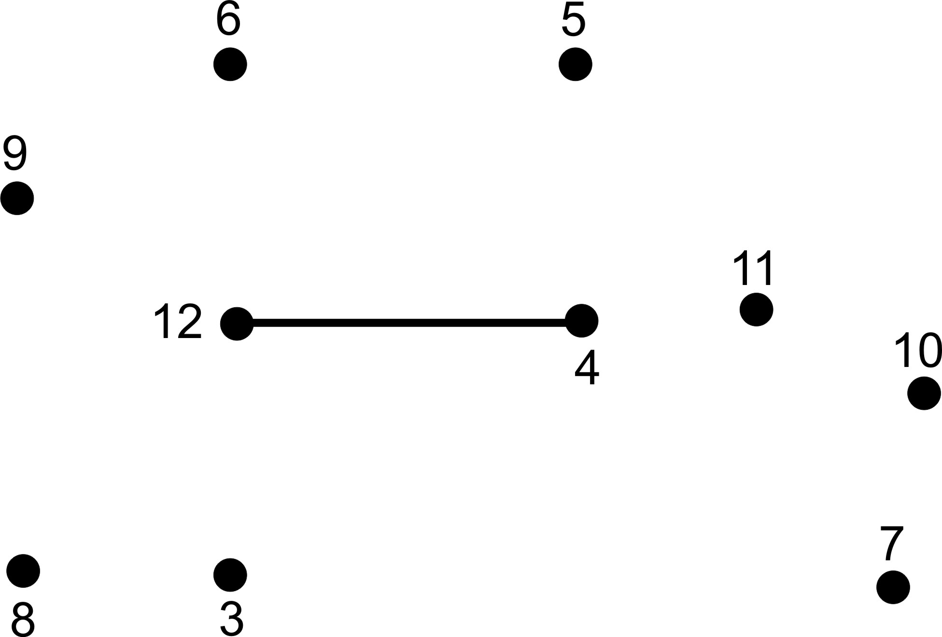

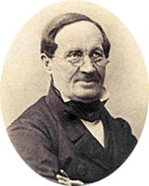 | Рутений-первый химический элемент, открытый русским ученым-химиком Карлом Карловичем Клаусом. Рутений - представитель платиновых металлов, открыт последним среди них. Назван химический элемент в честь России (латинское название России-Рутениа) | 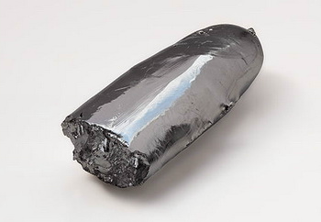

Конкурс пятый: «Знакомые имена»

Ведущий: Здесь от Вас потребуются указать имена химиков, которые разработали предложенные реакции:

1. 2 CH3 -CH2 - OH → CH2 =CH -CH=CH2 + 2 H2О + H2. (Лебедев С.В. синтез дивинилового каучука)

2. 3 CH≡CH → C6H6 (Зинин Н.Н.- синтез бензола)

3. 4 NH3 + 6 HC(O)H → (CН2)6N4 + 6H2O (Бутлеров А.М. -синтез уротропина)

Уротропин используется в производстве лекарственных препаратов (кальцекс), при лечении почечных заболеваний, а также взрывчатых веществ (гексогена).
Видеоролик «Беспламенное горение уротропина»

Заключительная часть
Подведение итогов игры, награждение победителей

Рефлексия (проводится письменно) - участникам предлагается закончить предложение «Мне особенно дороги славные сыны России…»

Ведущий: Вот и закончилась наша игра. Мы вспомнили многих достойных сынов Отечества, которыми по праву гордится Россия. Всего несколько имен и перед глазами целая историческая эпоха.

Ребята, любите свою Родину, изучайте историю своего народа, будьте достойными продолжателями славных традиций!
Вот они – команда победителей! Они проявили знания, находчивость, смекалку в нашей игре. Поздравляем! (награждение).

Ведущий: Огромное спасибо участникам игры, всем, кто помогал проводить игру, зрителям, активно поддерживающим своих игроков. Наша игра прошла интересно, мы узнали много нового и проверили свою эрудицию.
Я хочу пожелать вам всего самого доброго и светлого. Учитесь верить, смотрите в будущее с оптимизмом! И тогда у вас всё получится.

Источники информации:

ru.wikipedia.org›Менделеева
krugosvet.ru›enc/nauka_i_tehnika…MENDELEEV…
ua.bookfi.org›book/436834
chemistry-chemists.com/Video.html
school-sector.relarn.ru/web_quests/Chemistry_Quest/wpermgn.html

Приложение1
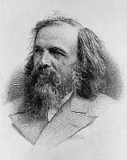 | Менделеев Дмитрий Иванович  (1834-1907)  - великий русский ученый-энциклопедист, химик, физик, технолог, геолог и даже метеоролог;  - обладал удивительно ясным химическим мышлением;  - создал современную гидратную теорию растворов, уравнение состояния идеального газа;  - разработал технологию получения бездымного пороха;  - открыл Периодический закон и предложил Периодическую систему химических элементов;  - написал лучший для своего времени учебник химии.
Ломоносов Михаил Васильевич (1711– 1765)
- гениальный русский ученый во многих отраслях знаний, поэт, просветитель, один из самых выдающихся светил мировой науки;
- развил атомно-молекулярное учение;
- обосновал теорию теплового движения молекул (корпускул); открыл принцип (закон) сохранения материи и движения; заложил основы физической химии;
- выдвинул учение о цвете;
- открыл атмосферу на Венере;
- возродил производство цветных стекол и искусство мозаики; опубликовал труды по минералогии, металлургии, географии, истории, литературе, языкознанию и т. д.
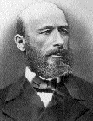 | Бутлеров Александр Михайлович (1828 -1886)  - один из замечательнейших русских ученых, русский и по ученому образованию, и по оригинальности своих трудов;  - в 1861 г. первым четко сформулировал определение понятия химического строения как способа связи атомов в молекуле;  - создал теорию строения органических соединений;  - синтезировал гексаметилентетрамин (уротропин) C6H12N4 из полимера формальдегида HC(O)H и аммиака NH3;  - впервые выделил "метиленитан" - сахаристое вещество состава C6H12O6;  - был инициатором разведения чайного куста в Сухуми;  - создал всемирно известную казанскую школу химиков, которые продолжили и развили работы и идеи своего великого учителя (А. М. Зайцев, В. В. Марковников, А. Е. Арбузов, А. Е. Фаворский, Д. П. Коновалов, И. А. Каблуков и многие другие).  А. М. Бутлеров серьезно и плодотворно занимался пчеловодством, знал столярное и стеклодувное дело, очень любил наблюдать за рыбками в аквариуме.
Бородин Александр Порфирьевич (1833 - 1887)
- профессор химии и академик военно-медицинской академии, доктор медицины и композитор, из рода князей Имеретинских;
- исследования:
"О действии иодистого этила на гидробензамид и амарин и о конституции этих соединений" и "О действии иодистого этила на бензоиланилид
"Исследование некоторых производных бензидина".
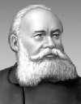 | Марковников Владимир Васильевич (1837—1904)  - один из основателей Русского физико-химического общества (1868 г.);  - установил порядок присоединения различных веществ к ненасыщенным углеводородам, что способствовало более глубокому пониманию строения молекул органических соединений и природы их способности к реакциям (1869 г.);  - открыл (1883 г.) новый класс органических веществ – нафтены;  Основные научные труды Марковникова посвящены развитию теории химического строения, органическому синтезу и нефтехимии.
Зелинский Николай Дмитриевич (1861 - 1953)
- исследовал строение и свойства углеводородов;
- в Московском университете занимался химическим синтезом углеводородов нефти и их производных;
- изучил способность различных видов активированного угля поглощать пары отравляющих веществ;
- создал (1916 г.) противогаз, предложил заполнять его активированным углем.
На основе изученных им превращений углеводородов были созданы процессы нефтепереработки.
Имя Зелинского присвоено (1953 г.) Институту органической химии АН СССР.
Ипатьев Владимир Николаевич
- академик, разработал промышленные процессы производства высокооктановых бензинов, что позволило в годы Второй мировой войны военным самолетам США и Англии летать с большей скоростью, чем немецкие;
- изобрел гетерогенный катализ при высокой температуре и под высоким давлением, чем заложил основы химии ХХ века
Об академике Ипатьеве, который был величайшим химиком России ХХ века и запатентовал больше открытий, чем даже Эдисон, мы почти ничего не знаем, потому что он бежал на Запад от террора в СССР и умер потом в США. Причем на каждом патенте своего изобретения ученый указывал, что для его Родины эти открытия – бесплатны.
Память о нем у нас была уничтожена, хотя на Западе его до сих пор считают человеком, который спас Европу.
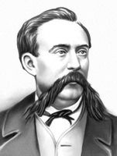 | Зинин Николай Николаевич (1774 -1837)  - выдающийся русский химик;  - заложил основы синтетической химии противомикробных средств;  - в 1842 г. открыл способ получения анилина из нитробензола;  Николай Николаевич Зинин по праву считается отцом промышленности органического синтеза. Его классические работы, позволившие химической технике располагать важнейшими исходными материалами, влили, свежую струю в органическую химию XIX века, и с 1842 г. (дата открытия Н. Н. Зининым одной из основных реакций - восстановления нитросоединений) начинается бурный расцвет мировой анилинокрасочной, а вслед за ней фармацевтической и других отраслей химической технологии.
Лебедев Сергей Васильевич (1874-1934)
- химик-органик, ученик одного из крупнейших русских химиков-органиков А. Е. Фаворского;
- разработал метод производства дивинилового синтетического каучука из широко доступного этилового спирта и метод изготовления из синтетического каучука резиновых изделий;
- является основоположником промышленности синтетического каучука - важнейшего раздела современной химической промышленности;
Имя С. В. Лебедева присвоено НИИ синтетического каучука, в котором он работал.
Российская академия наук с 1995 года присуждает премию имени С. В. Лебедева «за выдающиеся работы в области химии и технологии синтетического каучука и других синтетических полимеров»

